Activité : Droite d’ajustement

Sujet : Vie économique et professionnelle

Un peu d’histoire …
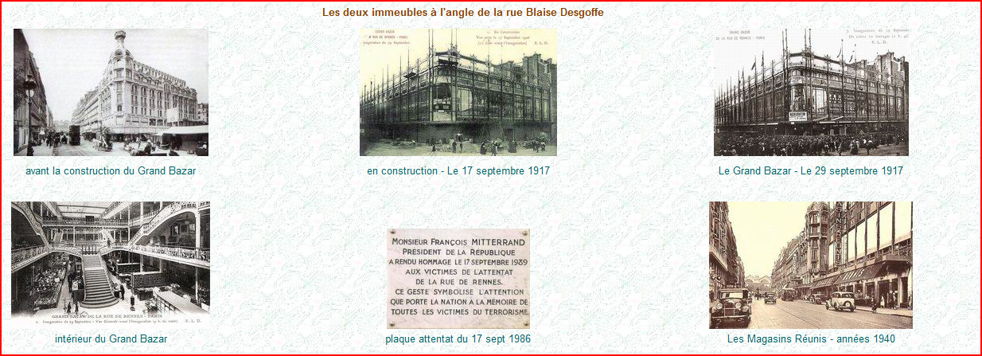

 | Un grand magasin, LE GRAND BAZAR, analyse le lien existant entre le nombre d’employés et son chiffre d’affaires hebdomadaire.
 |  |  |  | 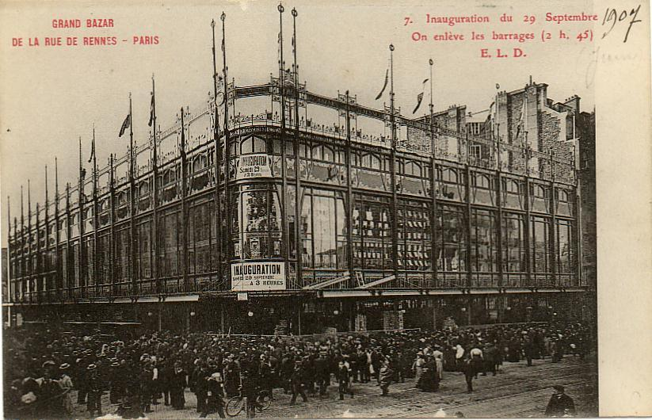
 | Nombre d'employés |  |  |  |  |  |  |  |  |  |  |  |  |  |  |  |  |  | Chiffre d’affaires
 | 13 |  |  |  |  |  |  |  |  |  |  |  |  |  |  |  |  |  | 70
 | 14 |  |  |  |  |  |  |  |  |  |  |  |  |  |  |  |  |  | 66
 | 21 |  |  |  |  |  |  |  |  |  |  |  |  |  |  |  |  |  | 106
 | 25 |  |  |  |  |  |  |  |  |  |  |  |  |  |  |  |  |  | 142
 | 26 |  |  |  |  |  |  |  |  |  |  |  |  |  |  |  |  |  | 180
 | 28 |  |  |  |  |  |  |  |  |  |  |  |  |  |  |  |  |  | 170
 | 30 |  |  |  |  |  |  |  |  |  |  |  |  |  |  |  |  |  | 210
 | 31 |  |  |  |  |  |  |  |  |  |  |  |  |  |  |  |  |  | 235
 |  |  |  |  |  | Quel est le chiffre d’affaires si on augmente le nombre d’employés de 9 ?

TP : Droite d’ajustement avec EXCEL.
On va présenter ce tableau avec le tableur Excel et construire le nuage de points ayant pour abscisses le nombre de salariés et pour ordonnées le chiffre d’affaires.

A) REMPLISSAGE DU TABLEAU :

- Lancer le tableur Excel.
- Reproduire le tableau ci-dessous en centrant les données dans les cellules.

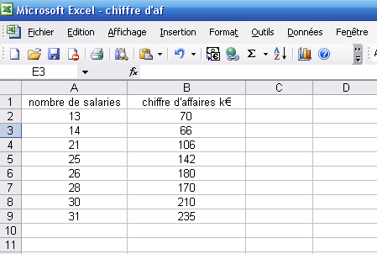
B) CONSTRUCTION DU NUAGE DE POINTS :
- Sélectionner les cellules de A2 à B9.
- Cliquer sur le bouton assistant graphique
- Dans le cadre type de graphique, sélectionner « nuages de points » puis suivre les indications de l’assistant en cliquant sur « suivant » deux fois de suite.

Titre : LE GRAND BAZAR
Axes des coordonnées (x) : nombre de salariés
Axes des coordonnées (y) : chiffres d’affaires
Quadrillages : cocher principal et secondaire pour les deux axes.

Légende : ne pas afficher de légende ( décocher). Puis suivant.
Placer le graphique sur une nouvelle feuille graph1 puis « terminer ».

- TRACE DE LA COURBE D’AJUSTEMENT :

- Dans le menu graphique, sélectionner « ajouter une courbe de tendance »
- Dans le cadre type, sélectionner linéaire.

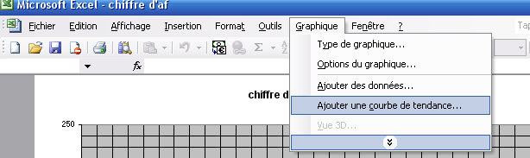

- Cliquer sur l’onglet « options » et cochez « afficher l’équation sur le graphique ».

